
Association pour l’Accès Santé – Université Paris Cité Année Universitaire 2024-2025

SUJET
Examen Blanc n◦3 PASS

UE 5 : Histologie - Embryologie
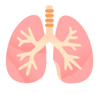
Durée de l’épreuve : 1h

A lire avant de commencer l’épreuve
Vérifiez que les informations saisies sur votre grille QCM sont correctes : nom, prénom et numéro étudiant.
Les correcteurs liquides ou en ruban de type Blanco, Tipp-Ex, et autres sont interdits car chaque question comporte une ligne de droit au remords.
Seule l’utilisation du stylo à bille noir est autorisée pour cocher les grilles.
Informations réglementaires
- Les questions sans réponse seront considérées comme nulles.
- Une grille QCM est à remplir pour l’ensemble de l’épreuve.
- Veiller à remplir complètement toute la surface des cases choisies.
- Ne pas gratter, ne pas raturer, ne pas mettre de croix ni aucun autre signe.
- Toute fraude ou tentative de fraude fera l’objet de poursuites disciplinaires (Décret n◦92-657 du 13 juillet 1992). Tout signe distinctif porté sur la grille QCM pouvant indiquer sa provenance constitue une fraude.
- Les calculatrices ne sont pas autorisées
- Aucun candidat n’est admis à quitter la salle d’examen avant la fin de l’épreuve.
Recommandations spécifiques à l’épreuve
Informations sur l’épreuve
Le sujet contient 19 pages numérotées de 1 à 19 et comporte 45 questions. Merci de vérifier au début de l’épreuve que le sujet est complet.

Concernant les méthodes de préparation des échantillons au microscope, laquelle (lesquelles) des propositions suivantes est (sont) exacte(s) ?
- La fixation est une étape de préparation non essentielle des échantillons
- Pour colorer un échantillon, on peut utiliser l’hématéine-éosine qui va colorer le noyau en rose et le cytoplasme en violet
- Les différentes étapes de préparation pour la microscopie électronique à balayage (MEB) sont dans l’ordre : fixation, inclusion, coupe, coloration
- Pour la microscopie électronique à balayage, on utilise du CO2 liquide suivi de bains d’alcool de degré croissant
- En microscopie optique, l’inclusion est une étape qui se fait pour durcir l’échantillon afin de faciliter sa coupe

Question 2
Concernant l’immunohistologie, laquelle (lesquelles) des propositions suivantes est (sont) exacte(s) ?
- Elle peut permettre de détecter et de localiser des sucres
- On peut révéler le complexe anticorps-antigène par la phycoérythrine, un fluorochrome qui émet dans le vert
- La phosphatase alcaline couplée à l’anticorps est révélée par la diaminobenzidine
- Lors d’un marquage indirect, l’avidine se lie directement au premier anticorps
- Les anticorps monoclonaux sont synthétisés à partir de sérum de veau fœtal

Concernant le schéma ci-dessous, laquelle (lesquelles) des propositions suivantes est (sont) exacte(s) ?
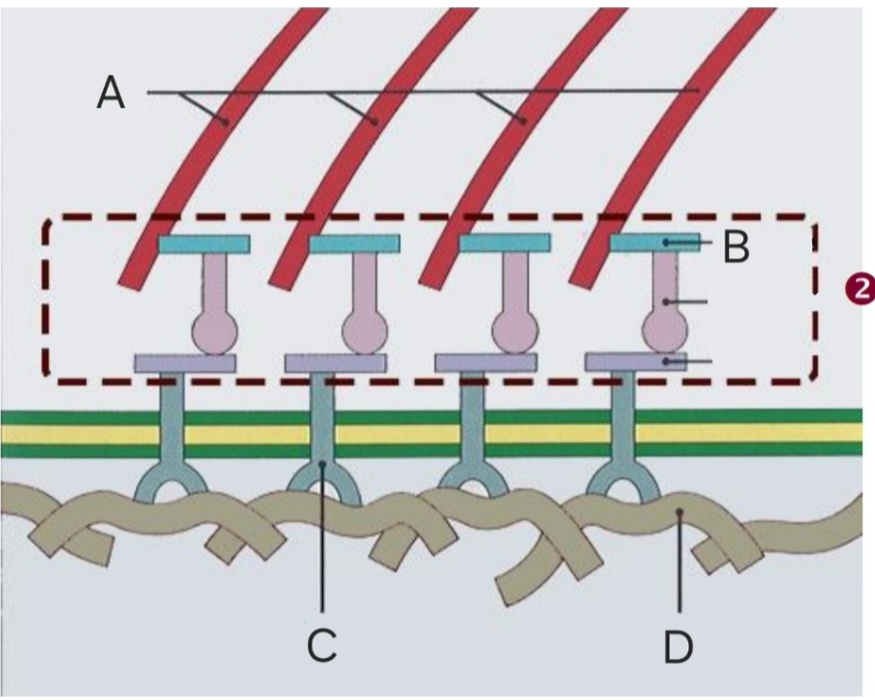
- La structure A correspond à des filaments intermédiaires
- La structure B correspond à une actinine
- La structure C correspond à une cadhérine
- La structure D est retrouvée dans la matrice extra-cellulaire
- Certaines structures de la partie 2 du schéma peuvent être retrouvées dans d’autres jonctions d’ancrage

Question 4
Concernant les spécialisations cellulaires, laquelle (lesquelles) des propositions sui-vantes est (sont) exacte(s) ?
- La forme des microvillosités est maintenue grâce à un squelette d’actine solidarisé par des protéines
- Les stéréocils, des spécialisations non mobiles, sont présents en forte quantité au niveau de l’épithélium respiratoire
- L’axonème des cils est composé de 9 triplets externes et d’une paire centrale de microtubule
- Les replis basolatéraux sont riches en mitochondries pour permettre le transport actif d’ions et de liquides
- Les plaques membranaires sont spécifiquement retrouvées dans les cellules de l’épithélium vésical

Concernant les épithéliums glandulaires, laquelle (lesquelles) des propositions sui-vantes est (sont) exacte(s) ?
- Le mode d’extrusion le plus fréquent respecte l’intégrité de la membrane plasmique
- Une glande de morphologie tubulaire ramifiée est par conséquent aussi composée
- En se contractant, les cellules myofibroblastiques favorisent l’expulsion du produit de sécré-tion
- Les sécrétions des glandes fundiques sont de nature aqueuse
- Les glandes exocrines déversent systématiquement leurs produits de sécrétion à la surface du corps

Question 6
Concernant les fibres de collagène, laquelle (lesquelles) des propositions suivantes est (sont) exacte(s) ?
- Le collagène de type IV est le plus abondant, il est spécifique des lames basales
- Les fibres de collagène peuvent être colorées en jaune par le jaune Safran, dans la coloration dite HES
- La collagénèse débute par la synthèse de tropocollagène par le réticulum endoplasmique rugueux des fibroblastes
- Le collagène est formé de 3 chaînes alpha
- Les fibrilles de collagène se chevauchent latéralement en marches d’escalier avec un décalage de 640 à 670 Å correspondant à la striation périodique

Question 7
Concernant les glycosaminoglycanes (GAG) et les protéoglycanes, laquelle (les-quelles) des propositions suivantes est (sont) exacte(s) ?
- Les GAG sont des longues chaînes d’unités disaccharidiques répétées de 70 à 200 fois
- Avec leur charge positive et leur conformation spatiale particulière, les GAG peuvent retenir une grand quantité d’eau
- Les GAG sulfatés se fixent directement à une protéine centrale par des liaisons covalentes
- Les protéoglycanes se fixent directement à une molécule d’acide hyaluronique par des liaisons covalentes
- Une molécule d’acide hyaluronique peut contenir jusqu’à 5000 disaccharides, formant une chaîne d’environ 2,5 nm

Concernant les cellules du tissu conjonctif, laquelle (lesquelles) des propositions suivantes est (sont) exacte(s) ?
- Les fibroblastes possèdent un noyau allongé et peu dense
- Il existe deux types d’adipocytes : les adipocytes à graisse blanche ou multiloculaires et les adipocytes à graisse brune ou uniloculaires
- Les macrophages ont à leur membrane des molécules d’adhérence comme les récepteurs aux opsonines et des molécules du CMH de classe II
- Les granulations du mastocyte contenant de l’héparine et de l’histamine sont métachroma-tiques et masquent en partie le noyau
- La dégranulation des mastocytes est déclenchée par la fixation à des immunoglobulines E produites avant sensibilisation

Question 9
Concernant les différents types de tissus conjonctifs, laquelle (lesquelles) des pro-positions suivantes est (sont) exacte(s) ?
- Le tissu adipeux blanc peut être retrouvé au niveau de la paume ou de la face plantaire
- Les tissus conjonctifs denses orientés sont composés de nombreux fibroblastes et de faisceaux de collagène de type 1 orientés parallèlement les uns aux autres en disposition très serrée
- Les tissus conjonctifs denses élastiques se trouvent notament dans la paroi des artères de gros calibre, comme l’aorte
- Il existe 3 types de tissus conjonctifs lâches : le tissu conjonctif lâche aréolaire, le tissu conjonctif lâche tendineux et tissu conjonctif lâche réticulé
- Le tissu conjonctif lâche permet le cheminement des vaisseaux sanguins ou la diffusion des métabolites

Question 10
Concernant les érythrocytes, laquelle (lesquelles) des propositions suivantes est (sont) exacte(s) ?
- Leur différenciation se réalise dans l’ordre suivant : synthèse des ribosomes, accumulation d’hémoglobine et expulsion du noyau
- L’érythropoïétine est indispensable à la survenue de la lignée érythroblastique
- Leur forme est un disque biconvexe de 7,5 µm de diamètre
- Les spectrines sont des hétérodimères antiparallèles associant une chaîne de type α1 et une chaîne de type β2
- La partie protéique de l’hémoglobine autrement appelée l’hème contient un atome de fer capable de fixer l’oxygène

Concernant les granulocytes, laquelle (lesquelles) des propositions suivantes est (sont) exacte(s) ?
- Les granulocytes éosinophiles font une taille de 12 à 14µm
- Les granulocytes éosinophiles dérivent du progéniteur CFU-GM
- Les granulocytes éosinophiles contiennent, dans leurs grosses granulations, une substance cristalloïde : le myelin basic protein
- Les granulocytes basophiles ont en moyenne trois noyaux
- Les granulocytes neutrophiles contiennent dans leurs granulations primaires des phospha-tases alcalines, des lactoferrines et des lysozymes

Question 12
Concernant le schéma du périchondre, laquelle (lesquelles) des propositions sui-vantes est (sont) exacte(s) ?

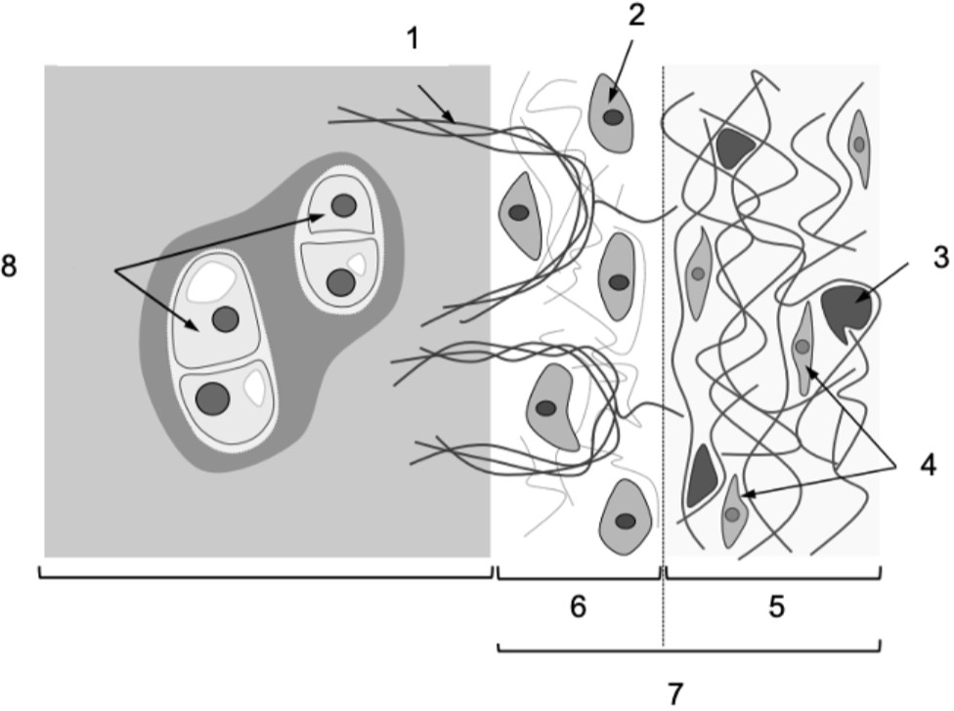
- Le numéro 8 désigne une cellule mononuclée avec 1 ou 2 nucléoles
- Le numéro 4 désigne les précurseurs des chondroblastes
- Le numéro 1 représente des fibres de collagènes permettant l’arrimage du périchondre au cartilage
- La structure désignée par le numéro 5 est très vascularisée et permet la nutrition du cartilage par diffusion
- La structure désignée par le numéro 7 est présente à la surface de tous les cartilages sauf les cartilages articulaires

Concernant la croissance cartilagineuse, laquelle (lesquelles) des propositions sui-vantes est (sont) exacte(s) ?
- Lors de la croissance appositionnelle, la croissance se fait uniquement en épaisseur par la périphérie du cartilage
- Durant la croissance appositionnelle, les fibroblastes se différencient en chondroblastes par métaplasie
- Un groupe isogénique coronaire correspond à une croissance en épaisseur, retrouvé lors de la croissance appositionnelle
- Les chondrocytes ne peuvent réaliser que la croissance interstitielle
- Les croissances appositionnelle et interstitielle permettent la croissance d’une grande partie des cartilages

Question 14
Concernant les différents types de cartilage, laquelle (lesquelles) des propositions suivantes est (sont) exacte(s) ?
- Les disques intervertébraux sont composés de cartilage fibreux
- Le cartilage de conjugaison est un type de cartilage hyalin
- Le cartilage articulaire est un type de cartilage fibreux
- Les chondrocytes du cartilage élastique sont compactés
- La symphyse pubienne est composée de cartilage fibreux

Question 15
Concernant les ostéoblastes, laquelle (lesquelles) des propositions suivantes est (sont) exacte(s) ?
- Le devenir de la majorité des ostéoblastes est de se retrouver piégés dans la MEC osseuse et seul 1 ostéoblaste sur 40 deviendra une cellule bordante
- Le rôle des ostéoclastes, entre autres, est de contrôler l’activité ostéoblastique
- Les ostéoblastes forment une couche pluricellulaire de cellules cubiques et émettent des prolongements cytoplasmiques au contact de la MEC osseuse
- La MEC osseuse est constituées de cellules ostéoformatrices dont les cellules bordantes, les ostéoblastes et les ostéocytes
- Les cellules bordantes de l’os, stimulées par les cytokines notamment, se différencient en ostéoblastes

Concernant la MEC de l’os, laquelle (lesquelles) des propositions suivantes est (sont) exacte(s) ?
- Les ostéoplastes ont une forte activité de synthèse car ils sont logés à l’intérieur de la matrice minéralisée
- La matrice organique comprend de collagène de type I, des fibres élastiques mais pas de collagène de type II
- Les ostéocytes entretiennent la MEC osseuse autour d’eux et synthétisent la sclérostine qui inhibe l’activité des ostéoblastes
- Les ostéoclastes sont immobiles, ce qui leur permet de résorber la MEC osseuse en profon-deur
- Les ostéocytes émettent des fins prolongements cytoplasmiques à travers la MEC qui peuvent établir via des jonctions communicantes des contacts avec les autres ostéocytes, les ostéo-blastes et les cellules bordantes

Question 17
Concernant les types de tissu osseux, laquelle (lesquelles) des propositions suivantes est (sont) exacte(s) ?
- Le tissu osseux réticulaire ne persiste que au niveau des osselets de l’oreille et au début de la réparation d’une fracture
- Les os courts et plats sont constitués de tissu osseux lamellaire et de 2 couches d’os compact
- Les ostéons sont constitués de lamelles osseuses, d’un capillaire et d’une fibre nerveuse
- La moelle osseuse hématopoïétique se situe à l’intérieur des trabécules de l’os spongieux
- Le périoste recouvre toute la face externe de l’os cortical à l’exception des surfaces articu-laires

Question 18
Concernant le muscle strié squelettique, laquelle (lesquelles) des propositions sui-vantes est (sont) exacte(s) ?
- Le muscle est entouré par un périmysium, et est constitué de faisceaux musculaires
- Les rhabdomyocytes sont allongés, ce sont des cellules mononucléées et leur membrane plasmique est appelée le sarcolemme
- Les myocytes de type I ont une contraction rapide pour une fonction phasique
- Les myocytes de type II utilisent la glycolyse anaérobie et possèdent peu de mitochondries
- Les sarcomères sont délimités par des stries Z elles mêmes au milieu d’une bande I

Concernant ce schéma d’un rhabdomyocyte, laquelle (lesquelles) des propositions suivantes est (sont) exacte(s) ?
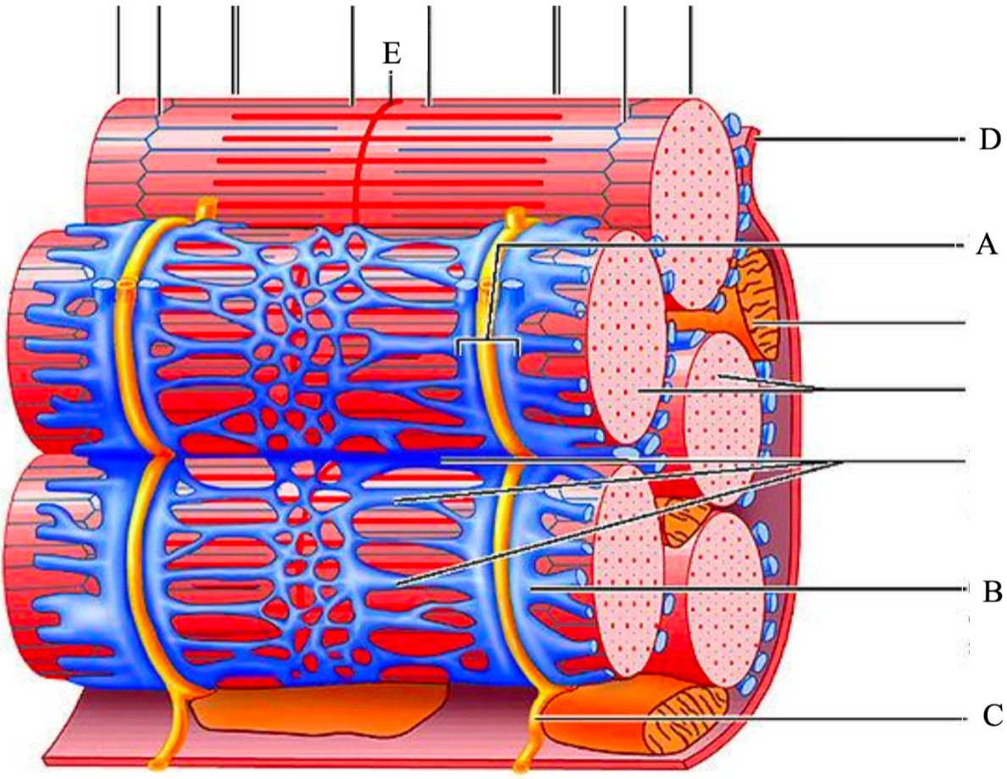
- La légende A correspond à une triade
- La légende B correspond à un tubule longitudinal du réticulum sarcoplasmique
- La légende C correspond à une citerne terminale du réticulum sarcoplasmique
- La légende D correspond au sarcoplasme
- La légende E correspond à la ligne M

Question 20
Concernant les muscles lisses vus au microscope électronique, laquelle (lesquelles) des propositions suivantes est (sont) exacte(s) ?
- Leur membrane plasmique présente de nombreuses invaginations
- Les cônes sarcoplasmiques contiennent du Golgi, du réticulum granulaire et des mitochon-dries
- Le sarcoplasme myofilamentaire est rempli de myofilaments mais pas hautement organisés
- On y retrouve un filament épais pour douze filaments fins
- Les corps denses contiennent de l’α-actinine

Concernant les cytosquelettes du cardiomyocyte, laquelle (lesquelles) des proposi-tions suivantes est (sont) exacte(s) ?
- Il existe quatre cytosquelettes différents du cardiomyocyte
- Le cytosquelette endosarcomérique contient des filaments épais qui sont reliés à la titine
- Dans le cytosquelette sous-sarcolemmique, les complexes spectrine/ankyrine fixent les fila-ments de vinculine sur le sarcolemme
- Les filaments fins du cytosquelette endosarcomérique sont liés à la nébuline
- Dans le cytosquelette exosarcomérque, les filaments intermédiaires des cardiomyocytes sont faits de desmine

Question 22
Concernant les neurones, laquelle (lesquelles) des propositions suivantes est (sont) exacte(s) ?
- Les neurones matures ont une courte durée de vie
- Un axone peut atteindre jusqu’à 1m20 de longueur
- Les synapses électriques représente la quasi-totalité des synapses chez l’homme
- Les interneurones sont des petites cellules à prolongements courts
- Les neurones de Golgi type I ont des axones courts, rectilignes et recouvert de myéline

Question 23
Concernant les cellules gliales, laquelle (lesquelles) des propositions suivantes est (sont) exacte(s) ?
- 20 à 50% des cellules gliales sont dans la substance blanche
- Les cellules de Schwann se trouvent dans la glie centrale
- Les cellules gliales sont 100 fois plus nombreuses que les neurones
- Les astrocytes ont un noyau rond avec de nombreuses irrégularités
- Les astrocytes fibreux sont surtout dans la substance blanche

Concernant l’organisation histologique du cervelet, laquelle (lesquelles) des propo-sitions suivantes est (sont) exacte(s) ?
- La substance grise se localise dans la partie interne des hémisphères cérébraux et la partie interne de la moelle
- Dans la couche paucicellulaire du cortex cérébelleux, on retrouve deux types d’interneurones modulateurs
- Les cellules de Purkinje font partie des plus gros neurones du système nerveux
- Au niveau de la barrière hémato-encéphalique, seules les petites molécules et les molécules liposolubles traversent l’endothélium
- L’épaisseur de la myéline augmente avec la vitesse de conduction de l’axone

Question 25
Concernant le transport axonal du potentiel d’action , laquelle (lesquelles) des propositions suivantes est (sont) exacte(s) ?
- Après la repolarisation, il y a un retour direct au potentiel de repos
- En cas de stimulation, il y a un afflux d’ions Na+ et une sortie d’ions K+ lente mais intense
- Les canaux Na+ et K+ s’ouvrent simultanément lors de la diffusion du potentiel d’action
- La transmission de proche en proche indique que la gaine de myéline des axones et ses nœuds de Ranvier permet une conduction saltatoire de l’influx
- Lors de la transmission de proche en proche, à son arrivée au niveau de la terminaison synaptique, le potentiel d’action déclenche l’exocytose des neurotransmetteurs

Question 26
Concernant le transport axonal des constituants cellulaires, laquelle (lesquelles) des propositions suivantes est (sont) exacte(s) ?
- Le transport orthograde, aussi appelé transport rétrograde va du soma vers l’extrémité de l’axone et est assuré par les kinésines
- Il existe 2 types de transport orthograde, un rapide et un lent
- Le transport antérograde rapide fonctionne à une vitesse de 0.2 à 0.4 mm/jour est permet le renouvellement de 80% des protéines totale de l’axone
- Le transport lent est spécifique du type d’axone
- Le transport rétrograde est principalement utilisé pour les déchets

Concernant la traversé du col utérin , laquelle (lesquelles) des propositions sui-vantes est (sont) exacte(s) ?
- Les spermatozoïdes éjaculés sont fécondant
- Quelques millions de spermatozoïdes vont remonter les voies génitales puis quelques milliers se retrouve au site de fécondation
- La glaire permet de retenir les spermatozoïdes atypiques ou peu mobiles
- Le site de fécondation est au ¼ externe de l’ampoule tubaire
- Les spermatozoïdes aptes vont être retenus dans les cryptes glandulaires formées au niveau du col

Question 28
Concernant l’interaction des membranes gamétiques, laquelle (lesquelles) des pro-positions suivantes est (sont) exacte(s) ?
- L’étape de fusion des membranes gamétiques s’appelle réaction acrosomique
- Les deux acteurs impliqués dans cette interaction sont les protéines Juno et Izumo
- La protéine Izumo est présente à la surface du spermatozoïde et est ancrée par un GPI
- À l’issue de l’interaction des membranes, le spermatozoïde est entièrement fusionné à l’ovo-cyte
- Le spermatozoïde adhère à la zone microvillaire de l’ovocyte

Question 29
Concernant la segmentation, laquelle (lesquelles) des propositions suivantes est (sont) exacte(s) ?
- La segmentation aboutit à la formation de blastomères, qui sont des cellules polarisées et totipotentes
- La première division de segmentation a lieu entre 30 et 36h après la fécondation
- À la suite de la première division de segmentation, les clivages s’enchaînent toutes les 10h environ
- Durant la deuxième division de segmentation, le premier blastomère se divise selon un plan perpendiculaire à l’équateur, et le second le fera selon un plan passant par l’équateur
- L’embryon est au stade de morula à partir de 10 cellules

Concernant la cavitation, laquelle (lesquelles) des propositions suivantes est (sont) exacte(s) ?
- Elle est caractérisée par l’implantation de l’embryon dans la paroi utérine
- Elle est permise grâce à des jonction serrées exprimées par les cellules externes
- Elle se caractérise par une expression d’une pompe Na+/K+ ATPase par les blastomères internes
- Elle débute par la formation de petites lacunes intercellulaires qui fusionnent pour former le blastocèle
- L’osmose est responsable du passage des ions Na+ à l’intérieur du blastocyste

Question 31
Concernant la nidation, laquelle (lesquelles) des propositions suivantes est (sont) exacte(s) ?
- La placentation est de type hémochoriale, c’est à dire qu’il y a érosion des vaisseaux mater-nels et remplissage des villosités choriales par du sang embryonnaire
- Le blastocyste éclos une fois la nidation terminée
- L’embryon possède des pinopodes au niveau apical des cellules du cytotrophoblaste
- Pour permettre l’adhésion à l’endomètre, l’embryon exprime IL-1, LIF-R, EGF-R et l’en-domètre exprime IL-1R, LIF et EGF
- Lors de l’invasion, le collagène de type V de la membrane basale de l’endomètre est digérée par les enzymes trophoblastiques

Concernant le schéma de l’embryon en fin de 2ème semaine , laquelle (lesquelles) des propositions suivantes est (sont) exacte(s) ?
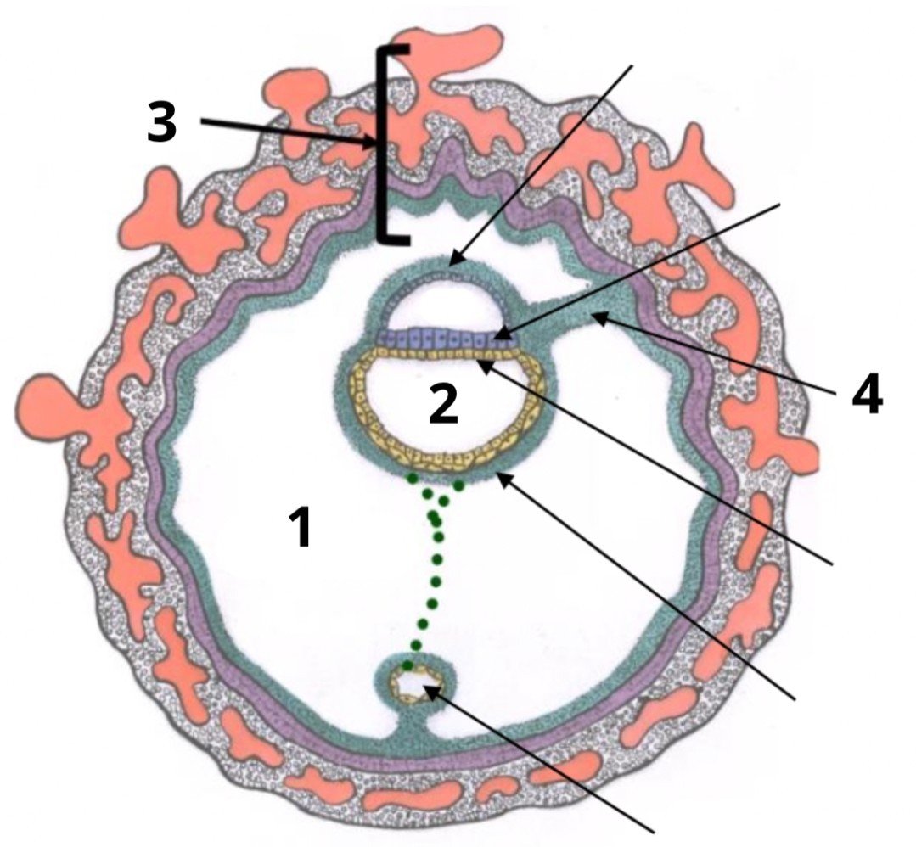
- L’élément désigné par le chiffre 1 correspond à la cavité amniotique
- L’élément désigné par le chiffre 2 correspond à la vésicule vitelline secondaire
- La structure désignée par le chiffre 3 correspond à la sphère choriale
- L’élément désigné par le chiffre 4 correspond au futur cordon ombilical
- À la fin de la 2ème semaine, l’embryon est entièrement implanté dans le chorion de l’endo-mètre

Question 33
Concernant la gastrulation, laquelle (lesquelles) des propositions suivantes est (sont) exacte(s) ?
- Elle a lieu pendant la troisième semaine de développement
- C’est le passage d’un embryon didermique à un embryon à trois feuillets
- La chorde, une structure entoblastique, y joue un rôle crucial
- La ligne primitive se termine par un relief épiblastique en arrière, appelé nœud de Hensen
- La plaque chordale apparaît à J20

- Le réseau chorio-allantoïdien est à l’origine du réseau ombilical
- Les tubes endocardiques primitifs sont situés crânialement et latéralement à la plaque neu-rale
- Le réseau chorio-allantoïdien comporte des cellules angio-formatrices et des cellules san-guines
- Les tubes endocardiques primitifs apparaissent à partir de J19
- Certaines branches ventrales intra embryonnaires assurent la jonction avec le réseau vitellin et avec le réseau ombilical

Question 35
Concernant la vascularisation du placenta, laquelle (lesquelles) des propositions suivantes est (sont) exacte(s) ?
- Les villosités primaires, secondaires et tertiaires apparaissent respectivement aux 16ème, 21ème et 24ème jours
- La barrière placentaire est composée de l’endothélium capillaire, tissu conjonctif lâche, du cytotrophoblaste et du syncytiotrophoblaste
- Au cours de la 3ème semaine se forme la coque cytotrophoblastique, qui correspond à la zone de contact avec l’endomètre
- Durant la grossesse, la barrière placentaire mature et s’amincit, dû à la disparition progres-sive du syncytiotrophoblaste
- Les villosités libres flottent dans la chambre intervilleuse et les villosités crampons sont attachées à la coque cytotrophoblastique

Question 36
Concernant la neurulation, laquelle (lesquelles) des propositions suivantes est (sont) exacte(s) ?
- Noggin et Chordin empêchent la différenciation en épiderme de l’ectoblaste sur la ligne médiane
- La plaque neurale se forme et croît grâce à l’action inductrice exercée par le mésoblaste latéral
- La fermeture de la gouttière neurale commence en regard des somites 2 et 3 et se termine par la fermeture du neuropore antérieur
- Le tube neural communique avec la cavité amniotique
- La partie la plus caudale du tube neural est d’origine mésodermique

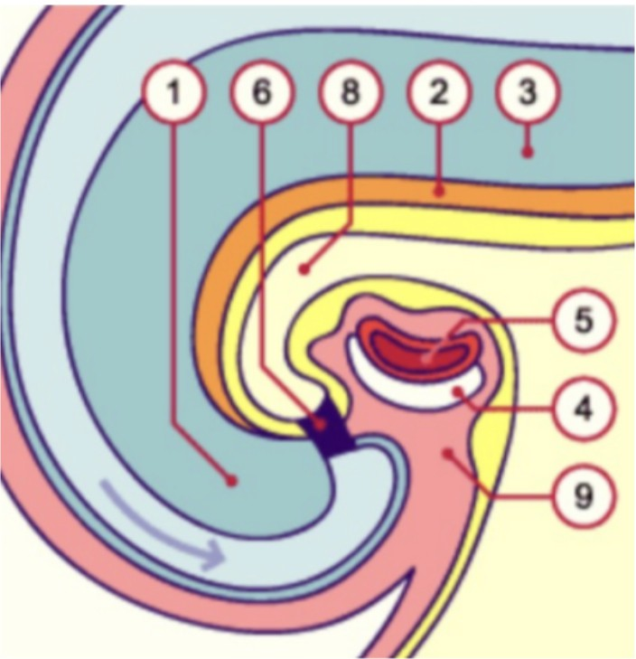
- La structure désignée par le chiffre 5 correspond au tube cardiaque
- La structure désignée par le chiffre 3 correspond au tube neural
- La structure désignée par le chiffre 2 est un tissu mésodermique
- La structure désignée par le chiffre 6 correspond à la membrane pharyngienne
- Ce schéma représente un stade de développement antérieur à J21

Question 38
Concernant la formation de l’intestin primitif, laquelle (lesquelles) des propositions suivantes est (sont) exacte(s) ?
- Du fait de la plicature latérale, l’endoderme prend une forme de tube et fusionne ventrale-ment sur toute la longueur de l’embryon
- La régionalisation de l’intestin primitif implique les gènes de la famille Hox
- La régionalisation de l’intestin primitif implique les signaux morphogénétiques Wnt, FGF et BMP
- Dans la partie caudale de l’intestin primitif apparaissent les premières ébauches des organes
- L’intestin primitif formera uniquement des structures digestives

- Le neuropore postérieur se ferme avant le neuropore antérieur
- Au niveau de l’extrémité antérieure du tube neural, on observe la formation de 3 vésicules cérébrales primitives : le prosencéphale, le mésencéphale et le rhombencéphale
- La neurulation secondaire a lieu après la disparition de la ligne primitive et avant la ferme-ture du neuropore postérieur
- Les crêtes neurales correspondent à une population de cellules qui se forment à la jonction du neuroectoderme et de l’ectoderme de surface
- Le rhombencéphale est une structure métamérisée

Question 40
Concernant les vésicules cérébrales, laquelle (lesquelles) des propositions suivantes est (sont) exacte(s) ?
- Le tube neural est marqué par deux flexions à concavité ventrale
- Lors de la quatrième semaine le télencéphale naît du prosencéphale
- Lors de la cinquième semaine le diencéphale naît du mésencéphale
- La flexion pontique se situe entre le mésencéphale et le métencéphale
- Le cervelet dérive du métencéphale

Question 41
Concernant l’évolution des crêtes neurales, laquelle (lesquelles) des propositions suivantes est (sont) exacte(s) ?
- Elles forment les cellules pigmentaires de l’iris
- Elles forment les cellules chromaffines de la médullosurrénale
- Elles contribuent à former les muscles peauciers et le derme du tronc
- Elles migrent dans le système digestif pour former le système nerveux entérique et les cellules APUD sécrétrices d’hormones
- Elles forment le système nerveux périphérique avec notamment les ganglions spinaux et les ganglions latéro-vertébraux

Concernant les arcs branchiaux, laquelle (lesquelles) des propositions suivantes est (sont) exacte(s) ?
- Les arcs branchiaux sont au nombre de 6 paires
- Les arcs pharyngiens sont des excroissances qui vont former des structures de la face et du cou
- Les arcs branchiaux sont recouverts sur leur face interne par l’ectoderme et sur leur face externe par l’endoderme
- Le centre des arcs branchiaux ne contient que des dérivés mésenchymateux et des crêtes neurales
- L’amygdale palatine et le thymus dérivent en partie respectivement de la deuxième et qua-trième poche pharyngée

Question 43
Concernant le développement des membres, laquelle (lesquelles) des propositions suivantes est (sont) exacte(s) ?
- Le bourgeon de membre antérieur apparaît à J26 et le bourgeon de membre postérieur à J28
- Les bourgeons des membres sont uniquement formés de cellules ectodermiques
- L’ossification des membres commence à partir de la 7ème semaine
- L’apparition des doigts et des orteils est due à des phénomènes de prolifération cellulaire dans les bourgeons des membres
- La régionalisation des membres est sous contrôle des gènes Hox

Question 44
Concernant l’anatomie du placenta, laquelle (lesquelles) des propositions suivantes est (sont) exacte(s) ?
- Le placenta humain est de type épithéliochorial
- Le poids du placenta augmente au fil de la grossesse tout comme l’épaisseur de la barrière placentaire
- On retrouve du cytotrophoblaste extravilleux prolifératif au pied des villosités crampon
- Le placenta comporte une plaque basale fœtale et une plaque choriale maternelle
- Les membranes sont constituées de l’amnios, du chorion lisse et de la décidue

Concernant la barrière placentaire, laquelle (lesquelles) des propositions suivantes est (sont) exacte(s) ?
- Le tréponème peut traverser la barrière placentaire
- Les toxiques (drogues, alcool, fumée de tabac) traversent la barrière placentaire
- Les anticorps ne traversent jamais la barrière placentaire
- Les hormones maternelles ne traversent pas la barrière
- Les échanges placentaires ont trois fonctions : la nutrition, l’épuration et l’homéostasie

Cet examen blanc a été réalisé par :

Rédacteurs :
Marwa BELAHSEN (L.AS 3 Chimie), Aldo RUCINE (RMGT Chimie 24-25, DFGSM2),
Alyssa BARTOUX (DFGSM2), Gabriel MARCO (L.AS 2 Sciences Biomédicales), Maïa VALENTIN (DFGSM2), Ihssène SLIMANI (L.AS 2 SIAS), Harold MISCHLER (MA 24-25,
DFGSM2), Diana LIN (L.AS 2 SIAS), Semih YAZICI (L.AS 2 Sciences Biomédicales), Annabelle GUILLON (MA 24-25, DFGSM2), Clémentine GUITEL (L1 Chimie), Gabriel DE LALOR (L.AS 2 Économie Gestion), Morjane NOUNOUHI (MA 24-25, DFGSM2), Gabriel KALDAS (MA 24-25, K1), Kamilia CHEROUALI (DFGSM2), Alycia OUNINI (DFGSM2), Lucie BOULNOIS (DFGSM2), Ihcène BENALLOU (DFGSM3), Alicia VERHELLE (DFGSM2), Arianne CAUSSE (DFGSMa2), Safa MEJAI (DFGSP2)

Relecteurs :
Morane EBELET (MA 24-25, DFGSM2), Marwa BELAHSEN (L.AS 3 Chimie), Tamina MOUHAMED (VP Tuto PASS 24-25, DFGSM2), Harold MISCHLER (MA 24-25, DFGSM2), Noémie SCHMITT (DFGSM2), Kamilia CHEROUALI (DFGSM2), Maryam HAMOUDA
(L.AS 2 Sciences Biomédicales), Gabriel MARCO (L.AS 2 Sciences Biomédicales), Alicia VERHELLE (DFGSM2), Ihcène BENALLOU (DFGSM3), Diana LIN (L.AS 2 SIAS), Gabriel
KALDAS (MA 24-25, K1), Alyssa HAMOUD (L.AS 2 Sciences Psychologiques), Arianne CAUSSE (DFGSMa2), Safa MEJAI (DFGSP2)

Convertisseurs LATEX :
Laura OUAKI (RM Histologie-Embryologie 24-25, DFGSM2) et Semih YAZICI (L.AS 2
Sciences Biomédicales)
Un grand merci aux VP Tuto PASS :
Tamina MOUHAMED (DFGSM2) et Lisa GRILO (DFGSM2)

Et enfin un immense merci aux tuteurs et tutrices de la team Fibronec-Team
Certains schémas de ce support sont issus des diapositives des enseignants d’Université Paris Cité

Sous la coordination de Laura OUAKI (DFGSM2, RM Histologie-Embryologie 24-25)

Prenez votre grille en photo avant de la rendre.
Vos note et classement sont disponibles sur le site a2sup.fr. Si vous constatez une erreur, envoyez la photo de votre grille sur l’adresse grilles@a2sup.fr
forum
L’A2SUP répond à vos questions sur le forum : forum.a2sup.fr

Les règles du forum

Question de cours : Titre du cours Photo/Diapo/Figure/Paragraphe Question
Utilise la loupe (en haut à droite)
Questions exos/annales : Qxx (ex : Q03 et non Q3) Énoncé
Questions

L’A2SUP est connectée ! Pour ne rater aucune info :



A2SUP @A2SUP @A2SUP

